Работа

1. a) Форма логина выглядит как окно, в котором находятся два текстовых поля, для ввода логина и пароля, а также кнопка для входа

b) Форма логина содержит два поля ввода – для логина и для пароля. В самих полях в начале находятся значки, а далее идут тексты-подсказки для пользователей

c) Внешне страница ошибки выглядит так же, как страница с формой, только вместо формы указан заголовок Ошибка и информация какая именно ошибка (неправильный логин или неправильный пароль).

d) После авторизации страница оформлена так же, как страница с формой, но вместо формы показывается приветствие пользователя и две кнопки (одна для перехода в «Моя информация», другая для выхода из сессии). Для админа показывается тоже самое, только кроме кнопки «Моя информация» показывается кнопка «Панель админа».

e) После авторизации пользователь может увидеть свою информацию в разделе «Моя информация», подробную информацию (ингредиенты) о блюдах в разделе «Меню», и в разделе «Журнал заказов» появляются кнопки «Заказать». Для админа есть дополнительная страница – «Панель админа», на которой показываются информация о страницах сайта, пользователях и расписании для сотрудников.

f) Кнопка «Выход» выглядит как и все кнопки на сайте (синий прямоугольник с текстом), она завершает сессию и отправляет пользователя назад на форму входа.

Вопросы

1. Нужно использовать метод POST.

а) Нельзя использовать метод GET, потому что это не безопасно, т.к. все введенные значения показываются в адресной строке и таким образом злоумышленники могут легко получить эту информацию.

b) 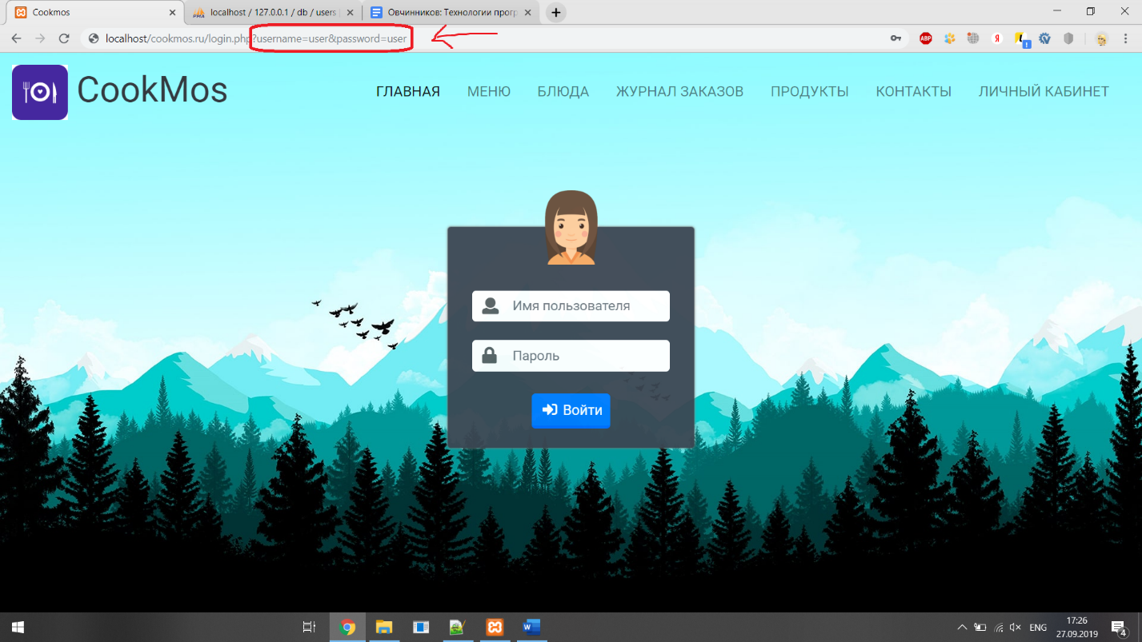

2. Хеш-функция – функция, которая преобразовывает входную информацию в более короткую, с помощью некоторого алгоритма. В механизме авторизации она необходима, т.к. в базе данных хранятся логин и не сам пароль, а его хеш, для того, чтобы пароль нельзя была украсть, и также чаще всего используется двойное хеширование пароля, чтобы его сложно было взломать.

а) В месте обработки формы входа, мы можем использовать алгоритм хеширования md5, чтобы зашифровать введённый пользователем пароль и сравнить его с шифром пароля, который хранится в базе данных пользователей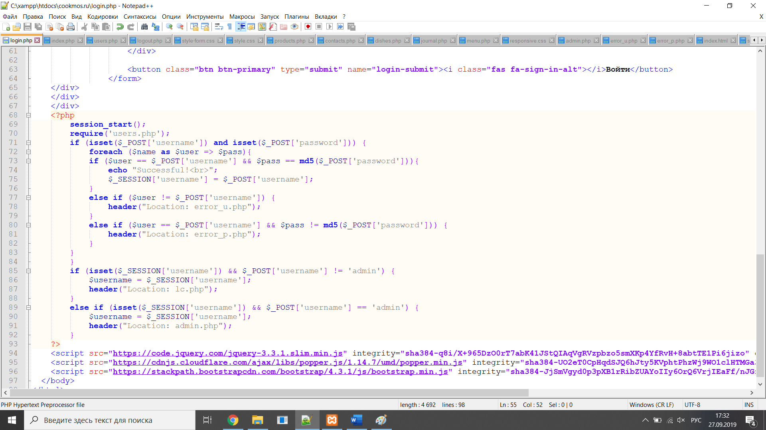

3. а) Прямая ссылка на страницы, которые должны быть доступны только пользователям вошедшим в систему.

Решение: 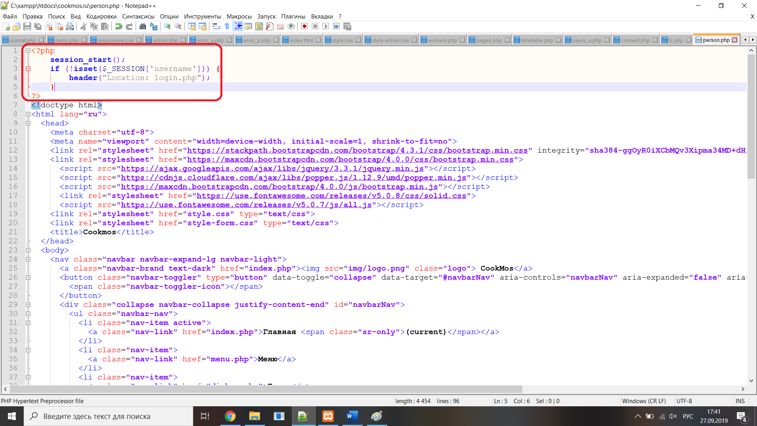

Прямая ссылка на страницы, которые должны быть доступны только админу. Проблема в предыдущем решении была в том, что обычные пользователи, вошедшие в систему, могли также увидеть эти страницы.

Решение: 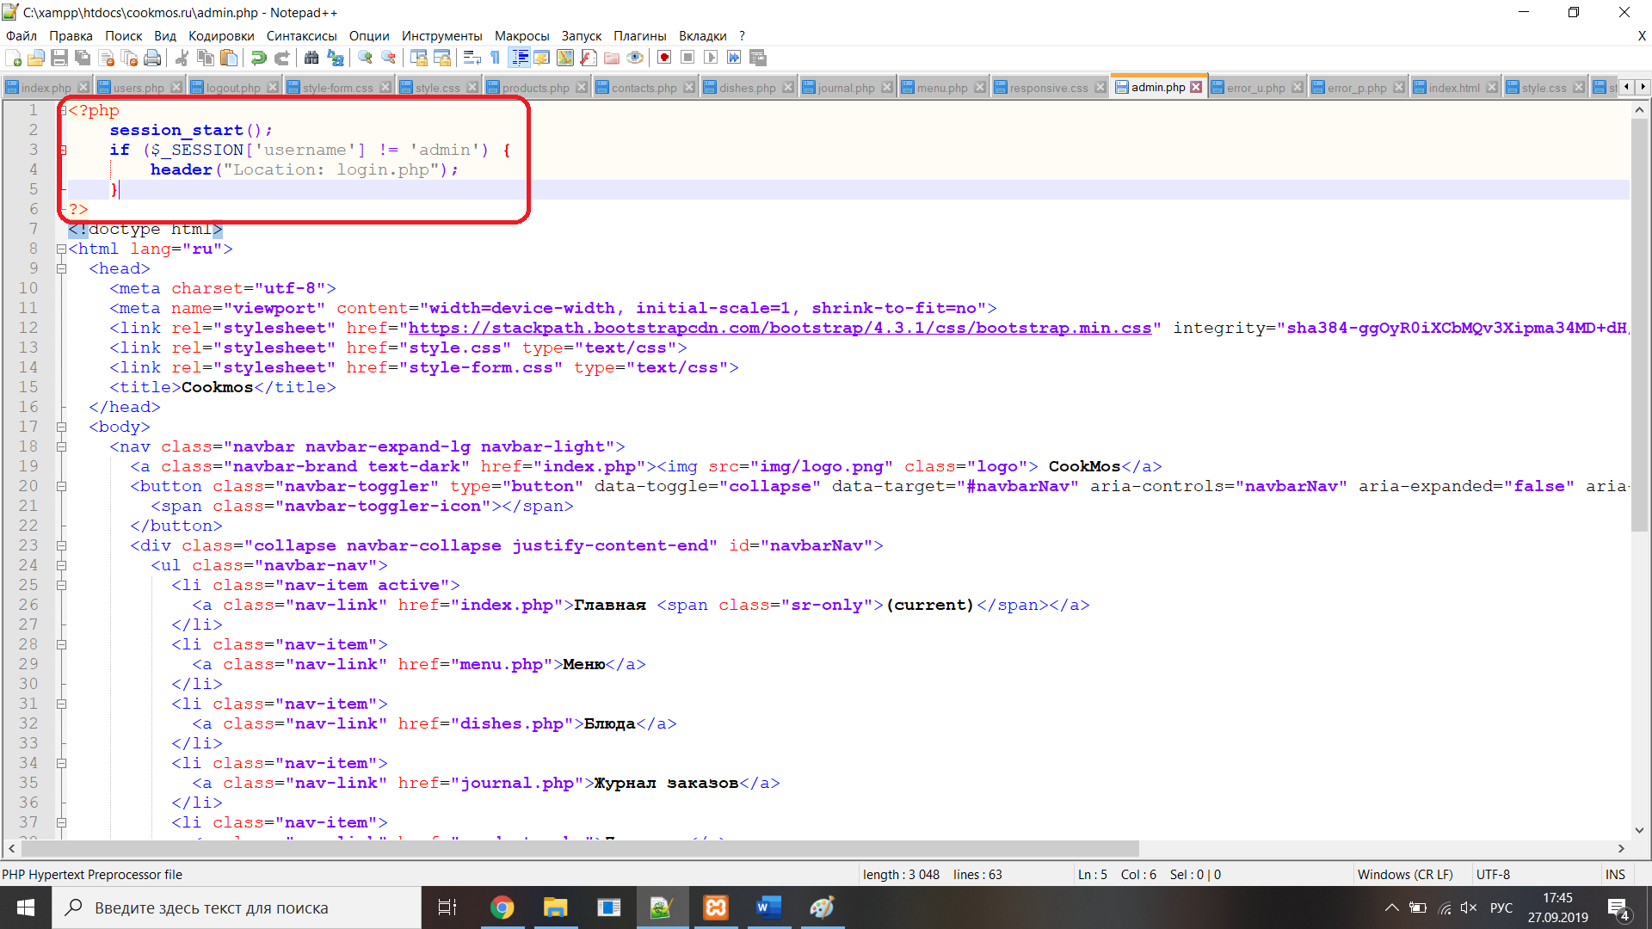

4. Добавить header для переадресовки на другую страницу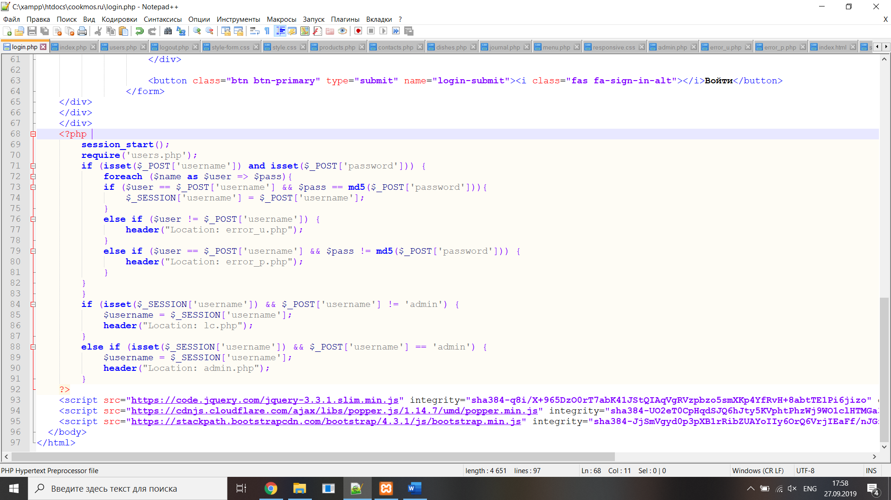

5. <https://bluebottlecoffee.com/>